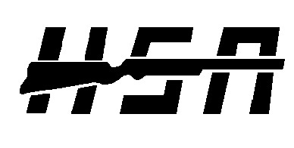
XVI HÄRMÄLÄÄNEN KINKKUKISA

Härmän Seudun Ampujat ry. järjestää avoimen alueellisen ilma-ase-
kilpailun 8.-10.12.2017 Ylihärmässä ilma-aseradalla entisellä kunnantalolla
Päämajantie 6, 62375 Ylihärmä.

Kilpailulajit Ilmakivääri ja -pistooli

Sarjat SAL:n sarjat ja tukisarjat, ei joukkuekisaa.

Aikataulu Kilpailu suoritetaan non stop-ammuntana 9-paikkaisella radalla,
elektronisiin taululaitteisin..

Pe 8.12. klo. 17:00 - 20:00
La 9.12. klo. 9:00 - 17:00
Su 10.12. klo. 9:00 - 16:00
-kilpailusuoritus aloitettava viimeistään tunti ennen kilpailu-
ajan päättymistä.
-palkinnot toimitetaan jälkikäteen.
-tulokset julkaistaan kisan jälkeen HSA:n kotisivuilla sekä SAL:n sivuilla.
-osallistumismaksut suoritetaan paikanpäällä
60ls 14€, 40ls 12€ ja tukisarjat 8€

Ilmoittautumiset 7.12.2017 mennessä sähköpostilla tai HSA:n sivujen kautta ilmoittautumislomakkella.
Ilmoittautumiset toivotaan etukäteen.
http://www.harmanseudunampujat.net/?page_id=908
ilmoittautuminen@harmanseudunampujat.net

Ilmoittautua voi myös kilpailupaikalla.

Tiedustelut
Jussi Ahomäki
044 3006834

Tervetuloa

HÄRMÄN SEUDUN AMPUJAT ry.

